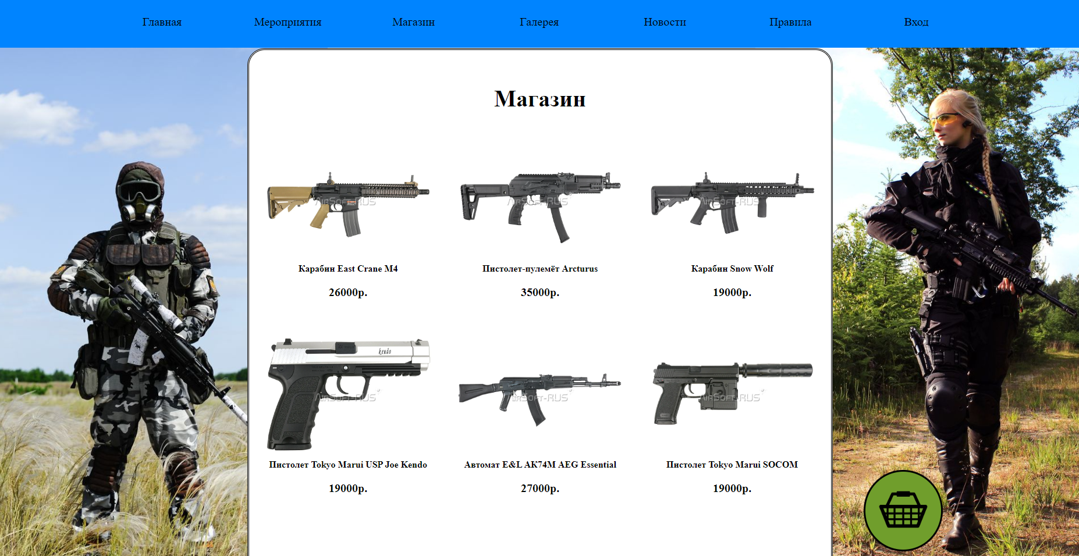

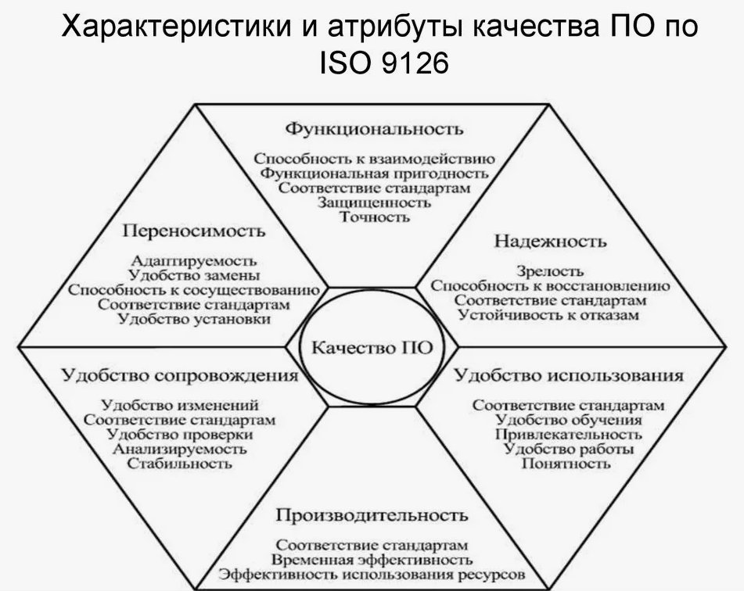

|  |  |  |
| --- | --- | --- |
| **Качество ПО** | | |
| Функциональность | Способность к взаимодействию | * Возможность использовать сторонние приложения для оплаты (Сбер, СБП) * Отправка уведомлений по почте |
| Защищенность | Наличие возможности подключения двухфакторной аутентификации |
| Функциональная пригодность | Сайт должен выполнять весь функционал, перечисленный в лабораторной «Удобный пользовательский интерфейс», список функционала» |
| Надежность | Зрелость | Среднее время работы без сбоев – 7 дней |
| Способность к восстановлению | Резервное копирование файлов каждую неделю |
| Устойчивость к отказам | При вводе пользователем не корректных данных, программа не прекращает работу, а сообщает пользователю об ошибке и дает возможность повторного ввода. |
| Удобство использования | Удобство обучения | Наличие обучения работе с несколькими функциями на главной странице сайта |
| Привлекательность | Интерфейс создан в соответствии с утвержденным заказчиком макетом |
| Понятность | Наличие на элементах поясняющих надписей или символов |
| Производительность | Временная эффективность | Загрузка любой страницы сайта должна быть не более 10мс |
| Наличие оптимизации изображений (формат - **webp**), для более быстрой загрузки |
| Эффективность использования ресурсов | Нагрузка на сервера менее 90% |
| Удобство сопровождения | Удобство изменений | Разделение на модули |
| Анализируемость | Наличие комментариев в коде |
| Стабильность | При отключении какого-либо элемента сайта, он может продолжать работу без него |
| Переносимость | Адаптируемость | Возможность запуска программы в разных операционных системах и на разных устройствах (ПК, телефон) |
| Удобство замены | Информация, выводимая в соц.сетях и каналах мессенджеров компании должна автоматически выводится и на основном сайте |
| Удобство установки | Есть несколько вариантов открытия приложения:   * Из браузера * Установить приложение из официального сайта * Установка приложения из второстепенных маркетов |

**Требования к полям**

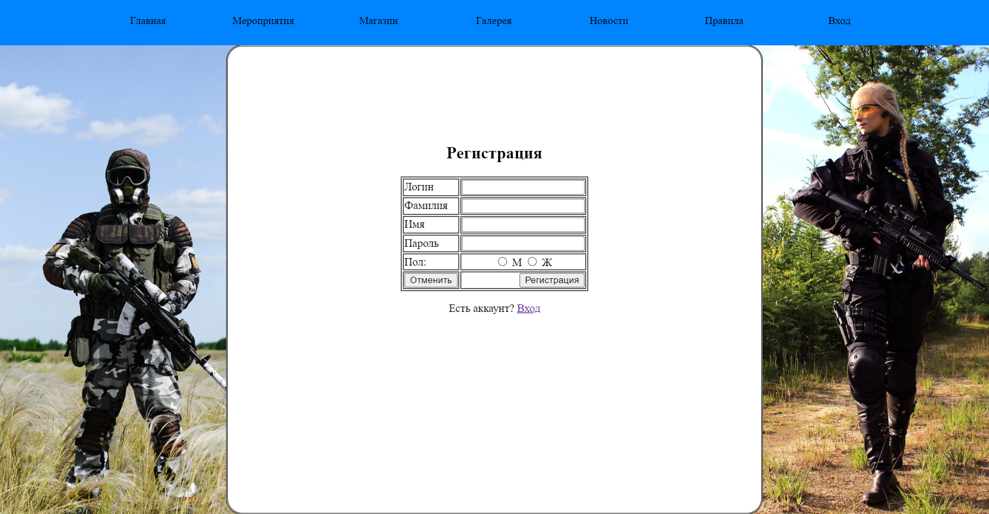

|  |  |  |
| --- | --- | --- |
| **Элемент** | **Тип элемента** | **Требования** |
| Логин | text area | 1. Обязательное для заполнения 2. Максимально 25 символов 3. Минимально 4 символа 4. Использование цифр и спец символов не допускается |
| Фамилия | text area | 1. Обязательное для заполнения 2. Максимально 25 символов 3. Минимально 4 символа 4. Использование цифр и спец символов не допускается |
| Имя | text area | 1. Обязательное для заполнения 2. Максимально 25 символов 3. Минимально 4 символа 4. Использование цифр и спец символов не допускается |
| Пароль | text area | 1. Обязательно для заполнения 2. Использование только латиницы 3. Минимально 8 символов 4. Максимально 30 символов 5. Наличие Заглавных и строчных букв обязательно 6. Наличие спец. Символов и цифр обязательно |
| Пол | radio button | 1. По умолчанию выкл 2. Обязательно для заполнения |
| Отменить | button | 1. При нажатии полностью очищает заполненную пользователем форму |
| Регистрация | button | 1. По умолчанию – не активна 2. При заполнении всех обязательных полей становится активна 3. Действия после нажатия:    1. Если введенные данные корректны – перенос пользователя на главную страницу    2. Если введенные данные не корректны – валидационное сообщение |
| «Вход» | hyperlink | * + - 1. При нажатии должна переносить пользователя на другую страницу |
| 9. Главная | button | * + - 1. При нажатии должна переносить пользователя на другую страницу |
| 10. Мероприятия | button | * + - 1. При нажатии должна переносить пользователя на другую страницу |
| 11. Магазин | button | * + - 1. При нажатии должна переносить пользователя на другую страницу |
| 12. Галерея | button | * + - 1. При нажатии должна переносить пользователя на другую страницу |
| 13. Новости | button | * + - 1. При нажатии должна переносить пользователя на другую страницу |
| 14. Правила | button | * + - 1. При нажатии должна переносить пользователя на другую страницу |
| 15. Вход | button | * + - 1. При нажатии должна переносить пользователя на другую страницу |

**Спецификация подбора значений**

|  |  |  |  |
| --- | --- | --- | --- |
| **Поле** | **OK/NOK** | **Значение** | **Комментарий** |
| Логин | OK | kiro  DeCatik  QWERInvokerTopInbossikMid | (4) символа без цифр и спец. символов  (7) символов без цифр и спец. символов  (25) символов без цифр и спец. символов |
| NOK | K  Ann  Пропропропропропропропрлпропрп  абвгдеёжзийклмнопрстуфхцчшщ  !1_Kiro_1!  NULL | (1) Недостаточно символов  (3) Недостаточно символов  (30) Превышено максимальное количество символов  (26) Превышено максимальное количество символов  Использование цифр и спец. Символов  Пустое значение |
| Фамилия | OK | Горшков  Акхи  Триждыорденакраснознамени | (7) символов без цифр и спец. символов  (4) символа без цифр и спец. символов  (25) символов без цифр и спец. символов |
| NOK | !Як0влев!  Як  Яки  йцукенгшщзфывапролдячсмить  Йцукенгшщзхъфывапролджэячсмита  NULL | Использование цифр и спец символов  (2) Недостаточно символов  (3) Недостаточно символов  (26) Превышено максимальное количество символов  (30) Превышено максимальное количество символов  Пустое значение |
| Имя | OK | Кирилл  Кира  Киракиракиракиракиракирак | (6) символов без цифр и спец. Символов  (4) символа без цифр и спец. Символов  (25) символов без цифр и спец. Символов |
| NOK | _К1р1лл_  Ки  Кир  ККККиииииррррриииииллллллл  КККККииииииррррррииииилллллллл  NULL | Использование цифр и спец символов  (2) Недостаточно символов  (3) Недостаточно символов  (26) Превышено максимальное количество символов  (30) Превышено максимальное количество символов  Пустое значение |
| Пароль | OK | !AbCdEf1  Twink228!  1!qWeRtYuIoP2!aSdFgHjKl3!zXcVb | (8) символов на латинице, строчные и заглавные буквы, содержащие спец. Символы и цифры  (9) символов на латинице, строчные и заглавные буквы, содержащие спец. Символы и цифры  (30) символов на латинице, строчные и заглавные буквы, содержащие спец. Символы и цифры |
| NOK | !АбВгДе1  !Ab1  !AbCdE1  !1qWeRtYuIoP2!aSdFgHjKl3!zXcVbN  !1qWeRtYuIoP2!aSdFgHjKl3!zXcVbNm4!  !abcdef1  !ABCDEF1  AbCdEfGr  NULL | Использование русской раскладки  (4) Недостаточно символов  (7) Недостаточно символов  (31) Недостаточно символов  (34) Недостаточно символов  Использованы только строчные/заглавные буквы  Нет цифр или спец. Символов  Пустое значение |

**Test Case Specification**

**Test Case 1 «Lower limit»**

|  |  |
| --- | --- |
| **Действие** | **Ожидаемый результат** |
| Открыть форму «Регистрация» | * Форма открыта * Все поля пустые * Кнопка «Отправить» бледного цвета |
| Заполнить поля формы:  Логин – kiro  Фамилия – Акхи  Имя – Кира  Пароль – !AbCdEf1  Пол - Ж | * Поля заполнены * Кнопка «Отправить» подсветилась |
| Нажать кнопку «Отправить» | * Добавление пользователя в БД и вход в аккаунт * Переход на главную страницу сайта |

**Test Case 2 «Middle limit»**

|  |  |
| --- | --- |
| **Действие** | **Ожидаемый результат** |
| Открыть форму «Регистрация» | * Форма открыта * Все поля пустые * Кнопка «Отправить» бледного цвета |
| Заполнить поля формы:  Логин – DeCatik  Фамилия – Горшков  Имя – Кирилл  Пароль – Twink228!  Пол - М | * Поля заполнены * Кнопка «Отправить» подсветилась |
| Нажать кнопку «Отправить» | * Добавление пользователя в БД и вход в аккаунт * Переход на главную страницу сайта |

**Test Case 3 «Upper limit»**

|  |  |
| --- | --- |
| **Действие** | **Результат** |
| Открыть форму «Регистрация» | * Форма открыта * Все поля пустые * Кнопка «Отправить» бледного цвета |
| Заполнить поля формы:  Логин – QWERInvokerTopInbossikMid  Фамилия – Триждыорденакраснознамени  Имя – Киракиракиракиракиракирак  Пароль – 1!qWeRtYuIoP2!aSdFgHjKl3!zXcVb  Пол - М | * Поля заполнены * Кнопка «Отправить» подсветилась |
| Нажать кнопку «Отправить» | * Добавление пользователя в БД и вход в аккаунт * Переход на главную страницу сайта |

**Test Case 4 «Password without numbers»**

|  |  |
| --- | --- |
| **Действие** | **Ожидаемый результат** |
| Открыть форму «Регистрация» | * Форма открыта * Все поля пустые * Кнопка «Отправить» цвета |
| Заполнить поля формы:  Логин – kiro  Фамилия – Акхи  Имя – Кирилл  Пароль – AbCdEfGr  Пол - М | * Поля заполнены * Кнопка «Отправить» подсветилась |
| Нажать кнопку «Отправить» | * Около поля «Пароль» появилась всплывающая подсказка о том, что в пароле не хватает спец символов и цифр |

**Test Case 5 «Last name with numbers»**

|  |  |
| --- | --- |
| **Действие** | **Ожидаемый результат** |
| Открыть форму «Регистрация» | * Форма открыта * Все поля пустые * Кнопка «Отправить» бледного цвета |
| Заполнить поля формы:  Логин – DeCatik  Фамилия – Як0влев  Имя – Кирилл  Пароль – Twink228!  Пол - М | * Поля заполнены * Кнопка «Отправить» подсветилась |
| Нажать кнопку «Отправить» | * Около поля «Фамилия» появилась всплывающая подсказка о том, что в этом поле находятся цифра или спец. Символ, которого быть там не должно |

**Test Case 6 «Login with numbers»**

|  |  |
| --- | --- |
| **Действие** | **Ожидаемый результат** |
| Открыть форму «Регистрация» | * Форма открыта * Все поля пустые * Кнопка «Отправить» бледного цвета |
| Заполнить поля формы:  Логин – !1_Kiro_1!  Фамилия – Триждыорденакраснознамени  Имя – Кира  Пароль – 1!qWeRtYuIoP2!aSdFgHjKl3!zXcVb  Пол - Ж | * Поля заполнены * Кнопка «Отправить» подсветилась |
| Нажать кнопку «Отправить» | * Около поля «Логин» появилась всплывающая подсказка о том, что в этом поле находятся цифра или спец. Символ, которого быть там не должно |







Площадь покрытия: 33%

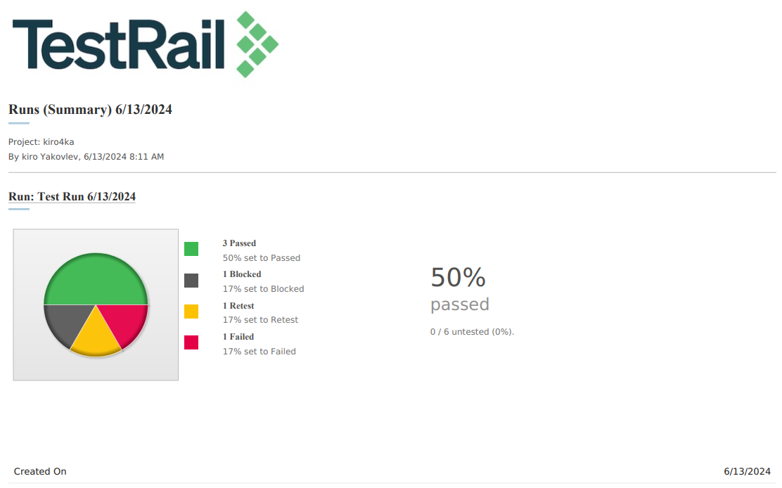

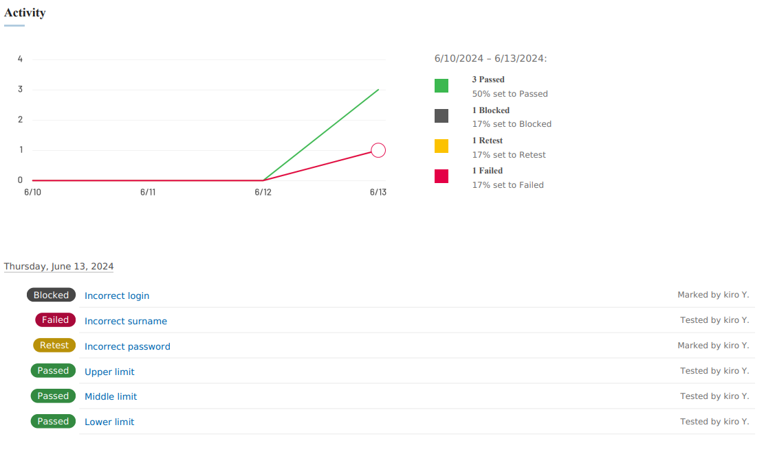

**Вывод:** в ходе этой работы я научился создавать и анализировать тест-кейсы. Создавать по ним матрицу и считать % ее покрытия. В данной работе я использовал сайт TestRail и создавал отчет на этом сайте.